Název školy: | ZŠ a MŠ T. G. Masaryka Fulnek
Autor: | Mgr. Karla Střílková
Název: | VY_32_INOVACE_NJ.7.2-12
Téma: | Eine Party_Einladung
Číslo projektu: | CZ.1.07/1.4.00/21.090

Autor: Karla Střílková
Datum: únor 2012
Ročník: 7. (dotace 2 hodiny týdně)
Obor a téma: Německý jazyk, tvorba jednoduchého rozhovoru a pozvánky na párty.
Anotace: Žáci za pomocí známé slovní zásoby vytvoří rozhovor (případně telefonický hovor), ve kterém zvou svého kamaráda k sobě domů na párty. Vytvoří pro něj pozvánku na narozeninovou oslavu. Podle potřeby pracují se slovníkem.

Eine Party
A/ _______ du heute? Ich mache ___ ______. 
B/ ____, klar.
A/ Meine ______ ist nicht da und mein ______ ist auch
weg. Sie _____ in ______. 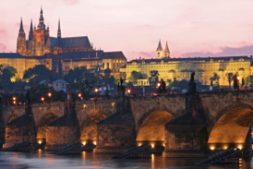
B/ Prima. _____ Freund ist da. Er ________ auch mit.
A/ Super! Tschüss, bis _______.
Einladung
Ich mache eine Geburtstagsparty.
Wann? __________
Wo? __________
Es gibt: Cola, Limo, _____________.
Komm bitte!
Dein / deine __________
Dein/e ________

